**Лабораторная работа №2**

**Тема:** Разработка линейных программ.

**Цель:** научится разрабатывать линейные программы с объявлением переменных и констант, строить выражения на основе приоритета операций.

**Технологическое оснащение:** ПК Win10 на базе AMD Ryzen 1200x, MS Word 2019, MS Visual Studio 2019, методическое указание к работе

**Выполнение работы**

**Вариант 7**

**Задание 1.** Реализовать алгоритм для решения уравнения.

Создаем новый проект (рисунок 1).

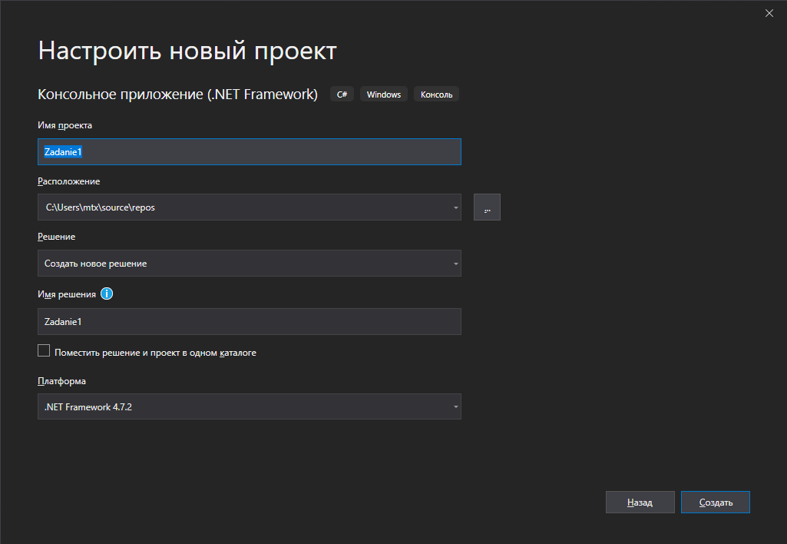

Рисунок 1 – Создание проекта

По условию задачи реализуем алгоритм программы и решаем заданное уравнение. (рисунок 2).

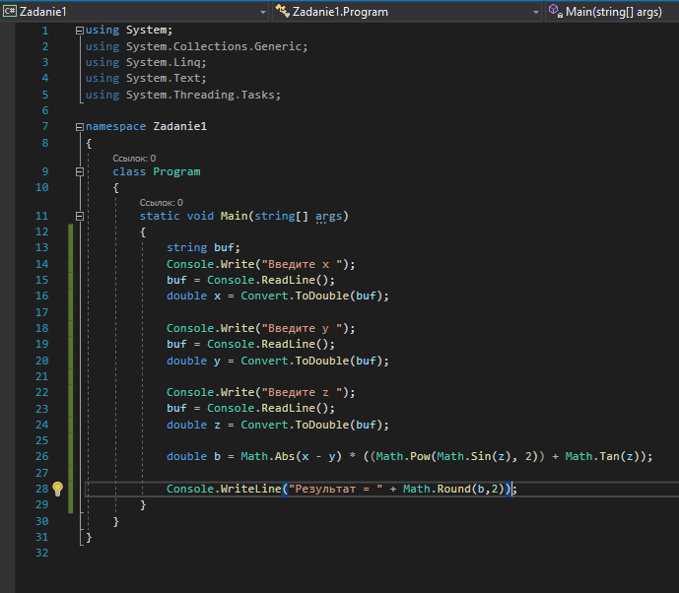

Рисунок 2 – Реализация алгоритма

Запускаем программу (рисунок 3)

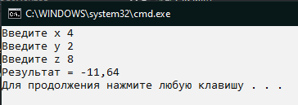

Рисунок 3 – Запуск проекта

**Задание 2.** Реализация программы с помощью проекта WindowsForms

Создаем новый проект (рисунок 4).

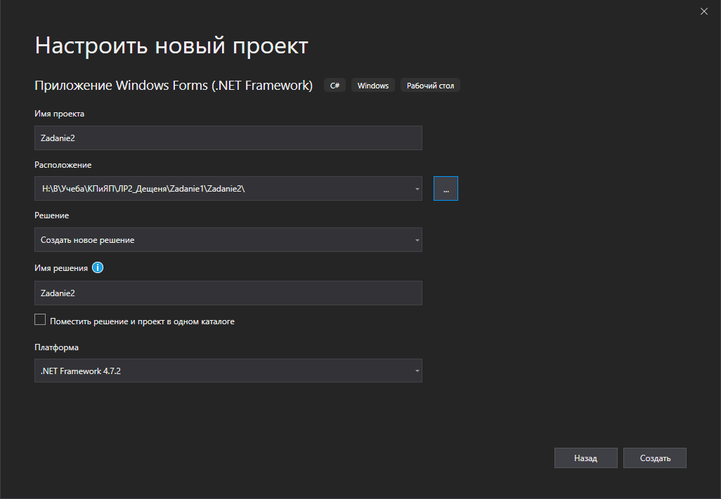

Рисунок 4 – Создание проекта

Открываем проект и размещаем на форме необходимые компоненты (рисунок 5).

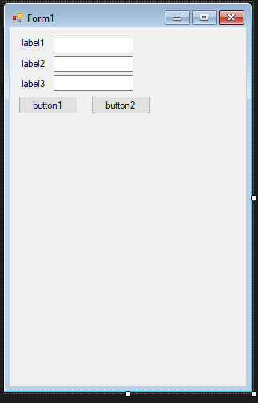

Рисунок 5 – Начальная форма

Редактируем компоненты на форме и оформляем дизайн (рисунок 6).

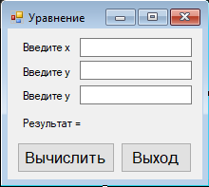

Рисунок 6 – Готовая форма программы

Разрабатываем алгоритм учитывая условие задачи (рисунок 7).

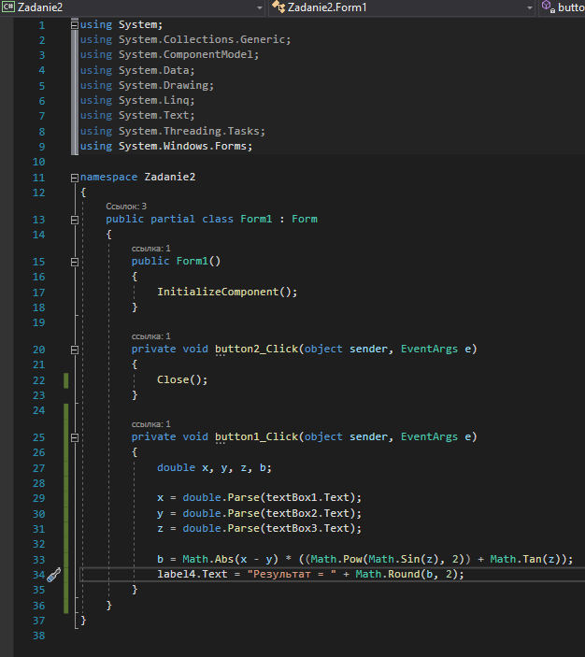

Рисунок 7 – Код программы

Запускаем программу с реализованным алгоритмом решения уравнения (рисунок 8).

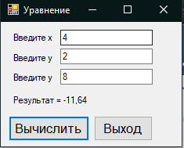

Рисунок 8 – Выполнение программы

**Вывод:** при выполнении лабораторной работы научился реализовывать линейные алгоритмы, работать с формой. Изучил функцию округления чисел на языке C#.